Queridas familias, en este informe os hacemos un resumen de la situación actual del patio del CEIP Amadeo Vives, incluyendo las acciones emprendidas desde el AFA, los fundamentos técnicos y legales en contra del proyecto de segregación del mismo y el impacto directo que tendrá esta segregación sobre nuestra comunidad educativa.

1. Contexto del conflicto
El CEIP Amadeo Vives, fundado en 1969 como parte de la Operación Madrid, ha utilizado históricamente una parcela de 1.958 m² ubicada en la calle Camarena nº 10 como parte integrante de su patio. Este espacio no es un solar en desuso, sino una zona plenamente operativa que alberga pistas deportivas y áreas de recreo esenciales para el desarrollo del proyecto educativo.
La propuesta del Ayuntamiento de Madrid de detraer esta superficie ha activado una respuesta coordinada de la comunidad educativa y el tejido asociativo del barrio, que denuncia la pérdida irreversible de un espacio vital para la docencia, la convivencia y la seguridad.

2. Análisis del impacto en las instalaciones del colegio
La ejecución del proyecto municipal supondría una reducción crítica de las zonas de ejercicio y recreo.
En esta tabla hemos recogido un resumen de las superficies deportivas de nuestro cole:
Concepto | Estado Actual | Estado tras la Segregación | Impacto
Superficie Total de Pistas | 2.807 m² | 849 m² | Pérdida del 69,8%
Distribución del Espacio | Pieza continua y funcional, junto a dos espacio más pequeños | Dos piezas separadas (612 m² y 237 m²) | Pérdida de continuidad funcional
Mínimo Legal (RD 132/2010) | Cumple (Mín. 900 m²) | Incumple (849 m²) | Ilegalidad manifiesta
Adecuación por Alumnado | Adecuada (~450 alumnos) | Insuficiente (Déficit de ~500 m²) | Saturación y conflictos

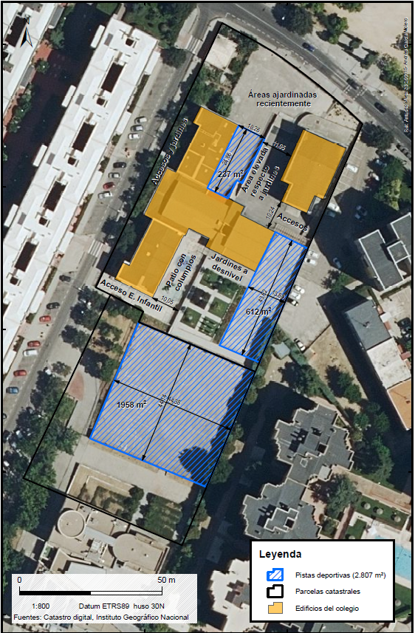

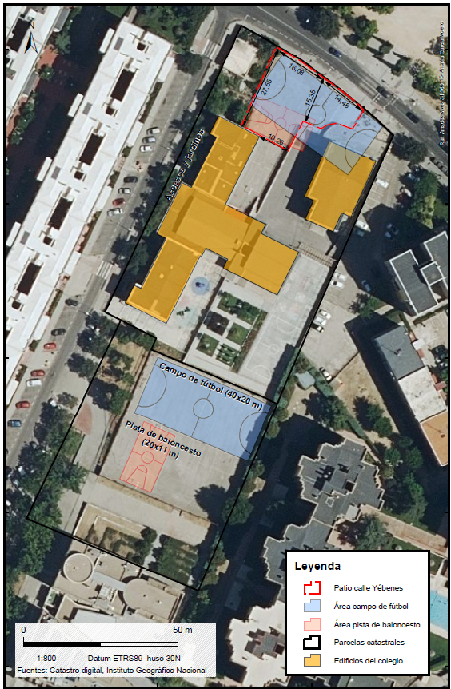

Las deficiencias técnicas que hemos identificado en caso de segregar el patio son las siguientes:
- Fragmentación: Los 849 m² que quedaría están divididos en dos zonas sin conexión funcional, lo que impide su cómputo conjunto como pista polideportiva reglamentaria.
- Dimensiones No Reglamentarias: La pista de minibasket que se ha reformado en este curso (24,66 x 10,26 m) no alcanza las medidas de referencia (26 x 14 m). Además, no es reglamentaria (no se pueden jugar partidos federados de minibasket).
- Contaminación Acústica: La proximidad de las pistas restantes a las aulas dificultaría la impartición simultánea de clases de Educación Física y de docencia en aulas debido al ruido. Algo que empeora con el calor y la necesidad de abrir las ventanas para que nuestros alumnos respiren.

3. Fundamentos Jurídicos y Normativos
Tanto el AFA del Amadeo como el Consejo Escolar constatamos que, de segregar el patio, se incumpliría flagrantemente diversas normativas estatales y autonómicas:
- Real Decreto 132/2010: Establece que los centros de Primaria deben contar con un patio de recreo de, al menos, 900 m², que sea adecuado al número de puestos escolares. El proyecto dejaría al centro por debajo de este suelo mínimo legal.
- Orden de 4 de noviembre de 1991: Utilizada como criterio técnico, sugiere una ratio de 3 m² por alumno. Para un centro de 450 alumnos, la superficie adecuada debería ser de 1.350 m², muy superior a la que quedaría tras la obra.
- Seguridad y Autoprotección: La parcela afectada está designada como Zona de Reunión 2 (ZR2) en el Plan de Autoprotección del centro. Su eliminación compromete la evacuación segura del alumnado y personal.
- Coexistencia de Centros: En la misma parcela conviven el CEIP y la Escuela Infantil (0-3 años) Amadeo Vives (la Escuelita). La reducción de espacio no ha valorado el impacto conjunto sobre ambos centros, según el Decreto 18/2008.

4. Acciones que hemos llevado a cabo desde el AFA y la Comunidad Educativa
Desde la detección del problema, hemos llevado a cabo diversas actuaciones administrativas y técnicas para defender la integridad de nuestro colegio:
- 19 de enero de 2026: Se celebró un Consejo Escolar Extraordinario, en el que formalizamos el uso diario y continuado del espacio para Educación Física, recreos, ligas municipales y programas inclusivos, declarando el espacio insustituible.
- 30 de enero de 2026: Presentación de un escrito formal ante la Dirección de Área Territorial (DAT) Madrid-Capital. Desde el AFA solicitamos un Informe Técnico Educativo Preceptivo que se pronuncie sobre la inviabilidad organizativa y de seguridad de la detracción. A día de hoy, la DAT todavía no ha emitido este informe.
- Febrero de 2026: El equipo de docentes especialistas de Educación Física elaboró un Informe de Instalaciones Deportivas, acreditando técnicamente la insuficiencia de los espacios restantes.
- Marzo de 2026: Ante la no respuesta de las instituciones, desde el AFA activamos la vía de transparencia, solicitando el acceso a los expedientes de contratación, proyectos de inversión y documentación histórica sobre el cerramiento del patio, así como información actual sobre los proyectos de construcción del Centro de Mayores.
- 30 de marzo de 2026: Ante el inicio de trabajos materiales (estudios topográficos y modificación del muro de la rampa), la comunidad educativa intensifica la vigilancia ante lo que se considera una "vía de hecho" sin la debida evaluación educativa previa.

5. Consecuencias Críticas de la Pérdida del Patio
El informe técnico de la comunidad educativa advierte de los siguientes riesgos en caso de que la obra prosiga:
La pérdida de la parcela haría materialmente imposible cumplir con el currículo educativo vigente, las programaciones didácticas del área y los principios pedagógicos recogidos en la normativa educativa.
- Impacto Educativo: Inviabilidad de la Educación Física como materia curricular obligatoria.
- Impacto en la Convivencia: La saturación de los espacios restantes durante el recreo provocará un incremento de conflictos, accidentes y deterioro del clima escolar.
- Responsabilidad Administrativa: Al suprimirse zonas esenciales de seguridad (ZR2), cualquier incidente que afecte a los menores podría derivar en una Responsabilidad Patrimonial de la Administración por el riesgo asumido.
- Pérdida Social: Desaparición de programas deportivos comunitarios y del tejido social que utiliza estas instalaciones fuera del horario lectivo.

6. Próximos Pasos y Vías de Actuación
A partir de ahora, tenemos en mente cuatro frentes principales:
- La vía Administrativa: Exigir un pronunciamiento expreso de la Consejería de Educación y la revisión inmediata del Plan de Autoprotección.
- La vía de Inspección: Solicitar la intervención de la Inspección Educativa y la Inspección de Trabajo para evaluar las condiciones de seguridad y salud.
- La vía Jurídica: Valorar la impugnación contencioso-administrativa de los actos de segregación y la solicitud de medidas cautelarísimas para paralizar las obras ante el riesgo de daño irreversible.
- La vía Institucional: Impulsar iniciativas en el Ayuntamiento y la Asamblea de Madrid para que el interés superior del menor prevalezca sobre los planes urbanísticos.
Queremos dejar claro que la segregación de la parcela no es un ajuste menor, y desde luego nuestro alumnado no va a estar mejor cuando terminen las obras. Se trata de una actuación que compromete la legalidad y la calidad del servicio público educativo en el CEIP Amadeo Vives.

7. Más información
A través de este código QR, podéis encontrar toda la documentación que hemos presentado en la Comisión de Educación, Ciencia y Universidades del día 5 de mayo de 2026.


